Приложение № 1
к Государственному контракту
на поставку товаров для нужд уголовно-исполнительной
системы
№__________________________
от « ____» ___________ 2026 г.

ТЕХНИЧЕСКОЕ ЗАДАНИЕ

1. Объект закупки: Поставка жалюзи защитных (рольставен)
2. Источник финансирования: Федеральный бюджет
3. Характеристики товара:

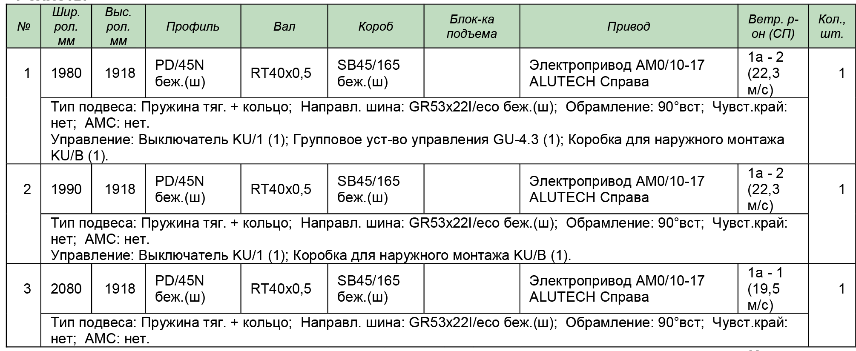

4. Срок поставки товара: до 18.08.2026 года. Поставка осуществляется в течение рабочего дня с 9-00 до 16-00 по мск.

5. Место поставки товара: 241004, г. Брянск, ул. Котовского, 39.

6. Требования к качеству поставленного товара:

6.1. Вся продукция должна быть сертифицирована, гарантийный срок – не менее 12 месяцев.
6.2. Качество и безопасность поставляемого товара должны в полном объёме соответствовать требованиям действующих норм и правил, установленных законодательством РФ для данного товара.
6.3. Ответственность за качество поставляемого товара возлагается на Поставщика.

7. Иные требования к работам и условиям их выполнения по усмотрению Заказчика

7.1. На момент подписания Государственного контракта, Поставщик согласовывает с Заказчиком все детали изготавливаемой продукции, а также условий и сроков поставки.
7.2. Поставщик до момента поставки товара обязан предоставить списки сотрудников, направленных для осуществления поставки товара.

